**TRABALHO DE BANCO DE DADOS**

# História:

Banco de dados foi criado para facilitar a organização e o agrupamento de dados de uma imobiliária

# Requisitos:

Para gerar um agrupamento de dados nesse banco, precisaremos de:

**Imóvel**: Informações sobre imóveis para aluguel, incluindo informações básicas como número de cômodos, banheiros, garagem, etc;

**Inquilino**: Informações pessoais dos inquilinos;

**Proprietário**: Detalhes dos proprietários dos imóveis;

**Corretor**: Informações básicas dos corretores;

**Aluguel**: Registros dos contratos de aluguel.

**MER**

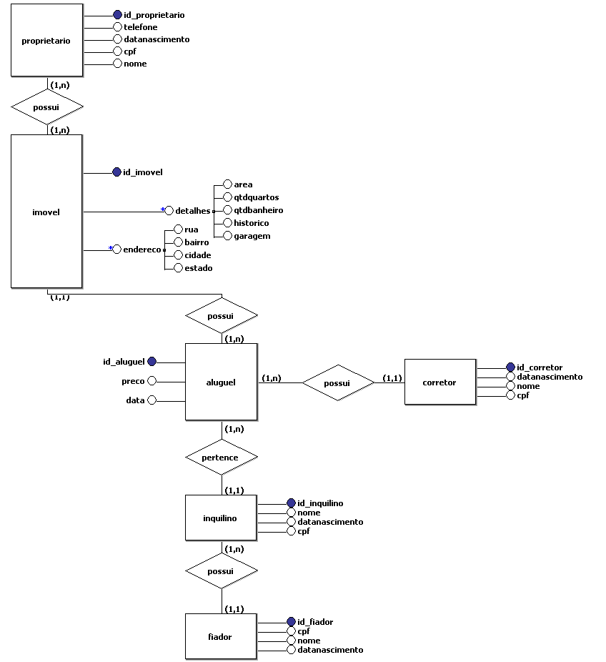

**DER**

**Aluguel**

**Corretor**

**Fiador**

**Fotos**

**Imovel**

**Inquilino**

**Possui**

**  
Proprietário**

**Exercícios**

**1.** Já tinha sido feito

**2.** 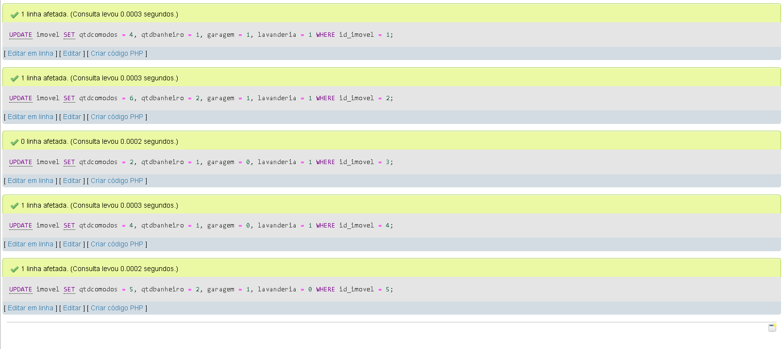

**3.**

Já possuía a data de nascimento

**4.**

**5.**

**6.**

**7.**

**8.**

**9.**

**10.**

**11.**

**12.**

**13.**

**14.**

**15.**

**16.**

**17.**

**18.**

**19.**

**20.**

**21.**

**22.**

**23.**

**24.**

**25.**

**26.**

**27.**

**28.**

**29.**

**30.**

**31.**

